Творческий проект «Город речевых кубов»

В разработке проекта и его реализации участвовала творческая группа учителей-логопедов МАДОУ ЦРР детский сад №2 «Ивушка» (г.Усть-Лабинск, Краснодарский край) Высочина Ольга Романовна, учитель-логопед,
Харламова Светлана Владимировна, учитель-логопед,
Сердюкова Альвина Викторовна, учитель-логопед.

Цель: Развитие всех сторон речи, психических процессов: внимания, памяти, мышления, воображения, эмоций, общей и мелкой моторики рук.

Вид проекта: комплексный

Проблема развитие речи во всем ее видовом разнообразии является актуальной в дошкольном возрасте. Важнейшей предпосылкой совершенствования речевой деятельности дошкольников является создание эмоционально благоприятной ситуации, способствующей возникновению желания активно участвовать в речевом общении. Игровое общение есть тот необходимый базис, в рамках которого происходит формирование и совершенствование речевой активности ребенка. Игра- это не просто развлечение, это творческий, вдохновенный труд ребенка, это его жизнь. В процессе игры ребенок познает не только окружающий мир, но и самого себя, свое место в этом мире. Играя, малыш накапливает знания, осваивает язык, общается, развивается. Джанни Родари утверждал, что «именно в игре ребенок свободно владеет речью, говорит то, что думает, а не то, что надо. В игре нет схем и правильных образцов, ничто не сковывает ребенка. Не поучать и обучать, а играть с ним, фантазировать, сочинять, придумывать — вот что необходимо ребенку».Играя, ребенок замещает отсутствующие объекты предметами заместителями, он учится планировать и регулировать свои действия, сочетать ручные действия с речью. Педагогами разработан целый ряд современных игровых технологий .Мы предлагаем игровое пособие “Речевой куб”, которое построено на наглядной основе, включает элементы моделирования, символизации.
Пособие представляет собой кубы разного размера,изготовленные из легких материалов (картон, пластмасса , поролон, ткань, пенопласт). На каждой грани куба расположены прозрачные карманы, предназначенные для сменного речевого материала, для развития общей и тонкой моторики, артикуляционных упражнений, развития лексико-грамматического строя и связной речи.
Использовать кубы можно с детьми от трех до семи лет как для профилактики речевых расстройств так и для коррекции звукопроизношения и общего недоразвития речи. Можно рекомендовать использование «Речевых кубов» и для работы с детьми массовых групп. Пособие многофункциональное, предназначено для совместной работы со взрослым и для самостоятельной работы детей , дает заряд положительных эмоций и удовольствие от процесса работы с кубами.
С помощью речевых кубов можно познакомить детей с органами речевого аппарата, провести артикуляционную гимнастику, работать над темпом, ритмом речи, силой голоса. , развивать тонкую моторику, тактильное восприятие и эмоциональную сферу ребенка. Предлагаем вашему вниманию варианты работы с речевыми кубами. Каждый речевой куб в зависимости от своего функционального назначения имеет личное имя. Познакомимся с некоторыми из них более подробно.

Куб «Язычок и его домик»
Цель: Знакомить детей с органами артикуляционного аппарата
Описание игры: На 6 гранях куба изображены органы артикуляционного аппарата. К каждой картинке подобран короткий стих. Содержание стихов детям известно.
Логопед читает стих, а дети показывают соответствующую грань куба,
выполняя простые упражнения, свойственные для данного артикуляционного органа:губам, языку, нижней челюсти и т. д.
Куб можно использовать с трехлетнего возраста,как пропедевтический перед выполнением более сложных артикуляционных упражнений; как элемент физминутки в целях профилактики (для предотвращения неправильной постановки звуков речи).

Открываем ротик-дом. В этом доме две стены Пол есть тоже в доме нашем
Кто хозяин в доме том? Это щёки нам видны Челюсть нижнюю покажем
В нем хозяин -Язычок Могут стены в дом втянуться Эта челюсть нижняя
Он удобно в доме лег. А потом,как шар, раздуться. В домике подвижная.
(Широко открывать рот) (Надувать и втягивать щёки) (Вращать нижней челюстью)

Потолок вверху, внутри. Вход в дом двери запирают. Двери -губы гибкие
Это нёбо. Посмотрите. Двери разные бывают Могут стать улыбкою.
Можно к нёбу прикасаться Двери-зубы. Осторожно. Могут в трубочку собраться
Постучать и там остаться. Закрываются надежно. После снова улыбаться.

Широко открыть рот. Погла- Широко улыбнуться. Обна- Растянуть губы в улыбку
дить языком по нёбу. Посту- жить верхние и нижние зубы Собрать губу в «трубочку»
чать языком по небу.

Куб «Зарядка для языка»
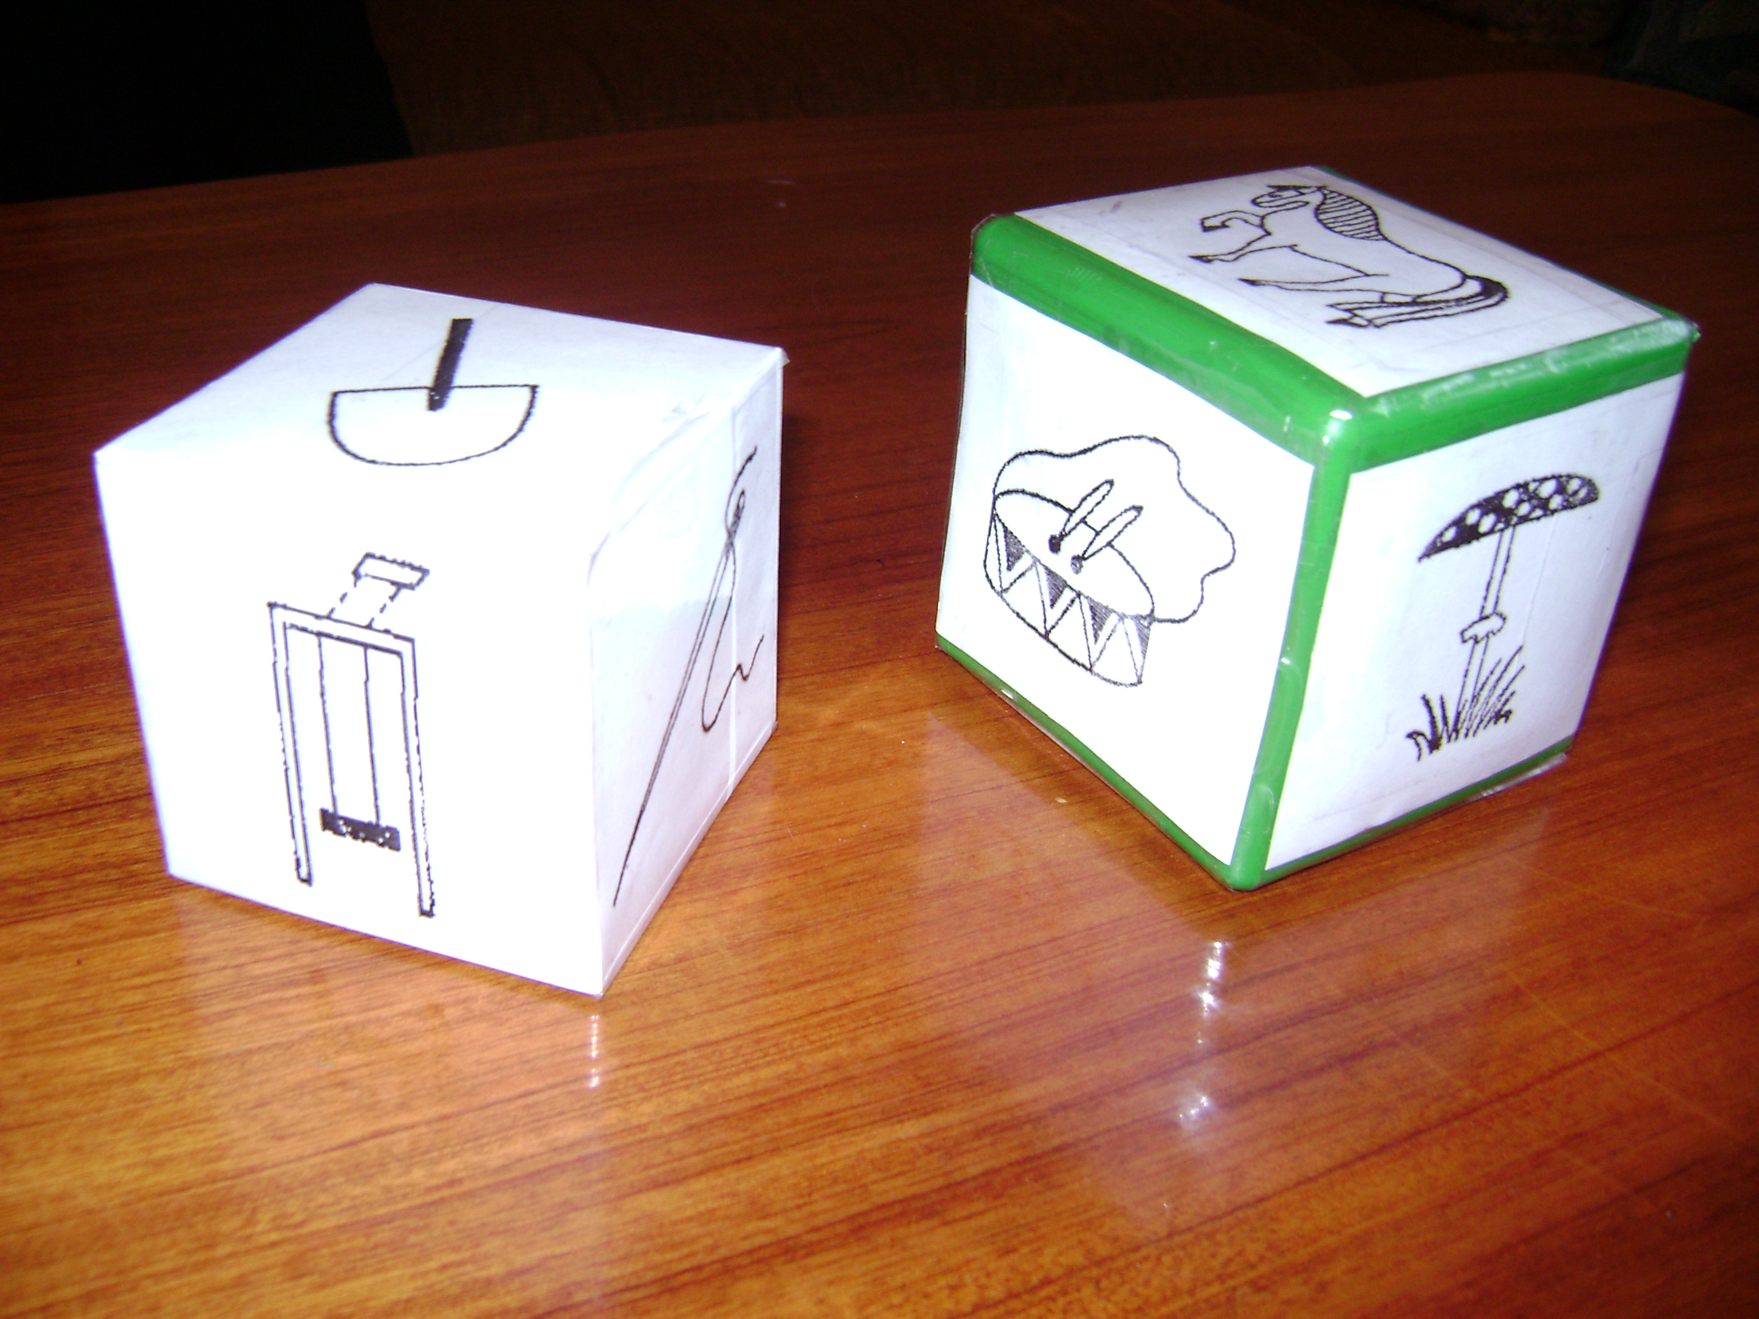
Цель:Совершенствование мимических и пантомимических способностей детей.
Описание игры:К каждому артикуляционному упражнению подобрана сигнальная карточка по названию упражнения и небольшое стихотворение. 1.Логопед (воспитатель) читает стих, а дети выполняют упражнение, находя соответствующий сигнальный рисунок (грибок, качели, заборчик, часики и т.д.)
2.Ребенок выбирает грань куба и самостоятельно выполняет упражнение по сигнальному рисунку.

Например. Дети выполняют то упражнение, название которого они видят на грани куба., а логопед читает стихотворение:
Грибок Маляр
Я стою на ножке тонкой Вот на крыше без опаски
Я стою на ножке гладкой . Он железо украсит краской
Под коричневою шапкой У него в руках ведро,
С бархатной подкладкой. Сам расписан он пестро

Куб «Сенсорик»
Цель:Развитие мелкой моторики, тактильного восприятия и положительных эмоций.
Описание игры: На гранях куба располагаются съемные коврики, сшитые из разных материалов и соединенных между собой пуговицами разных размеров. По середине каждого коврика есть разъемные застежки ( молнии, пряжки, ленточки, кнопки, липучки, шнуровки). Расстегнуть застежку и назвать кто изображен в окошке.
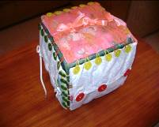
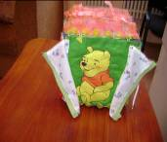

Куб «Звуковая лесенка

Цель:Автоматизация изолированного звука, выработка длительной воздушной струи, формирование звуковой культуры речи.

Описание куба:На гранях куба находятся картинки для определения автоматизированных звуков (горы, змейка, улитка, чайник кипит, лабиринт, самолет с оставшимся следом).

Описание игры: Ребенок находит заданное изображение, произнося звук на одном выдохе, проводя по звуковой лесенке пальчиком.

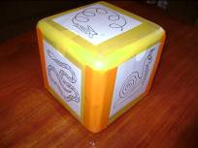

Обводя силуэт змеи, ребенок произносит на выдохе -шшш-шшш ;
При обведении следа от самолета — лллллл;
Поднимаясь и опускаясь по горам — ррррр
При обведении струи пара из кипящего чайник — сссссссссссс;
Обводя раковину улитки - любой звук, заданный логопедом;
Следуя пальчиком по лабиринту -любой звук

Куб «Речь. Ритм. Движение»

Цель:Развитие общей и тонкой моторики, обучение работать по схеме.
Описание игры:На съемных гранях куба можно расположить разнообразные задания для развития координации движений (выполнение заданий для пальчиков по картинке; заданий из палочек, шнура, ленты;упражнения для пальцев и кистей рук по рисункам; общих упражнений для туловища и ног. К каждому упражнению по развитию движений подобран короткий стих,проговаривая его за логопедом ребенок учится управлять своими движениям

Куб «Магнитофон»
Цель:Развитие слухового внимания, восприятия, овладение темпо-ритмическими (интонация, система пауз) и динамическими (регулирование громкости голоса) характеристиками звучащей речи; умение владеть своим голосовым аппаратом.
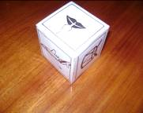
Описание игры: На гранях куба изображены картинки символы, характеризующие темп и громкость речи (например, черепаха может символизировать медленную речь, самолет или ракета -быструю, барабан или труба — громкую, приложенная к сомкнутому рту кисть руки с вытянутым указательным пальцем — тихо или шепотом и т. д.). В этой игре можно петь, рассказывать стихи, воспроизводить звуки, слова, сказки, истории, воспроизводить звуки, слова, фразы, предложения за ведущим, самостоятельно или совместно произносить чистоговорки, скороговорки, пословицы, поговорки и т.д.

Куб «Звукарик»

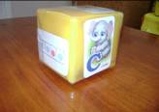
Цель:Закрепить навыки звукового анализа и синтеза, уметь моделировать звуковую схема слова
Оборудование: Куб с прозрачными карманами, карточки с предметными картинками , карточки со звуковыми схемами к предметным картинкам.
Описание игры:Ребенок к каждой предметной картинке должен найти соответствующую звуковую схему. Степень сложности заданий постепенно
возрастает.

Куб «Цветной»
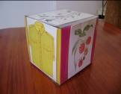
Цель:Закрепить согласование существительных с прилагательными в роде, числе, падеже. Уточнение и закрепление основных и оттеночных цветов.
Оборудование:цветной куб с прозрачными карманами,цвет граней соответствует цвету предметных картинок в карманах.
Описание игры:Логопед (воспитатель) ,глядя на верхнюю грань говорит: « У меня на синей грани изображен синий пиджак,-переворачивая куб на другую грань и передавая его ребенку спрашивает,- А у тебя?»

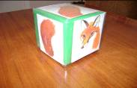
Куб «Чей?,Чья?Чье?Чьи?»
Цель:Закреплять согласование притяжательных прилагательных с существительными
Оборудование:На гранях куба части тела животных
Описание игры: Логопед , показывая грань куба , спрашивает : «Чей .то хвост?». «Это лисий хвост». «Чьи это уши?». «Это заячьи уши»

Куб «Сочиняй-ка»
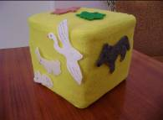
Цель:Обучение рассказыванию с элементами творчества с опорой на предметные картинки.
Оборудование:Фигурки персонажей, домашних и диких животных,птиц, предметов из ковролина с липучками, мягкий куб.
Описание игры:Каждая грань мягкого куба служит опорой для развития сюжета. Вращая куб в любую сторону, ребенок сам выбирает и прикрепляет к очередной грани куба героев сказки или рассказа. Этот куб также может быть использован для пересказа коротких рассказов или для выборочного пересказа, где грани куба с фигурками персонажей послужат в качестве наглядного плана.

Куб «Составь предложение»
Цель:Учить с помощью опорной схемы и картинок составлять предложения
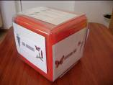
Оборудование: На гранях куба изображены разные схемы предложений
Игровое действие: Посмотри на схему. Обрати внимание сколько слов в схеме предложения. Есть ли «маленькие слова»?Придумай предложение по заданной схеме.

Куб «Сосчитай-ка»
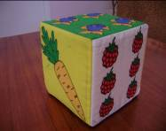
Цель:Согласование существительных с количественными числительными в роде, числе,падеже.
Оборудование:мягкий куб с изображенными на гранях предметами от 1 до 6.
Описание игры: Ребенок , глядя на верхнюю грань куба ,говорит : «У меня две морковки»,-затем переворачивает его любой другой гранью и передает его следующему ребенку , со словами «А у тебя?». «У меня пять яблок » и т. д.

Куб «Один-много»
Цель: Упражнять в правильном употреблении существительных множественного числа родительного падежа.
Описание куба: на гранях куба изображены по два и более предметов (яблок, апельсинов, носков , дельфинов, рыб, стрекоз)
Описание игры:Логопед показывая грань куба говорит: «У меня нарисовано много груш , а у тебя?» и поворачивая передает куб. «А у меня много дельфинов» и т.д.

Куб «Слоговой»
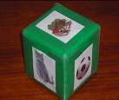
Цель:Упражнять детей в преобразовании односложных слов в двусложные слова разного слогового состава с помощью с помощью грамматических категорий.
Описание куба: на каждой грани куба в карманчиках находятся предметные картинки ( дом, сом, мяч, суп, нос)
Описание игры:Вначале ребенок четко повторяет данные слова за логопедом, а потом самостоятельно, поворачивая грани куба. Затем задание усложняется игрой «Один-много» ( образование множественного числа существительных) получаются двусложные слова из открытых слогов ( дома, мячи..), а игрой «Назови ласково» (образование существительных с помощью уменьшит.-ласкательных суффиксов)

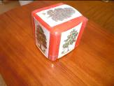
2 вариант
Цель:учить определять количество слогов в слове, подбирать к заданной слоговой схеме картинки на кубе.
Описание куба:На каждой грани куба находятся предметные картинки, например , с изображением деревьев (ель,липа, дуб, ива, рябина, береза)
Описание игры: Логопед предлагает выбрать для посадки деревья с односложными названиями (ель, дуб), затем двусложными (ива, липа) и трехсложными (береза, рябина).

3 вариант
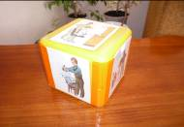
Цель:Учить отвечать на вопросы предложениями, насыщенными словами сложной слоговой структуры.

Описание куба:
На каждой грани куба сюжетная картинка с изображением профессий людей.

Описание игры:Логопед спрашивает: « Что делает скульптор?». Ребенок находит на кубе сюжет и отвечает : «Скульптор лепит скульптуру?». Логопед задает анало- гичные вопросы к кар- тинкам с изображением ( парикмахера, водопро- водчика, балерины, экс- курсовода, регулиров- щика).

Куб «Образуй словечко»
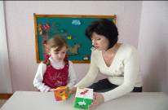
Цель:Обучение умению различать по смыслу глаголы с общей корневой частью
разными приставками с помощью сюжетных картинок
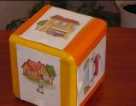

Описание куба:На каждой грани куба сюжетная картинка (Мальчик подходит, выходит, заходит, переходит, обходит, отходит)
Описание игры: Ребенок, переворачивая куб, называет новые формы глагола.
2 вариант
Цель:Обучение умению различать по смыслу глаголы с общей корневой частью и разными приставками с помощью схем приставочных глаголов.
Описание куба:На гранях куба изображены схемы приставочных глаголов.
Описание игры:
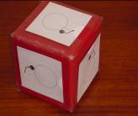
Задание 1. (действия с игрушечной машинкой): выполнить действие, составить предложение с приставочным глаголом по схеме, выпавшей на грани куба.
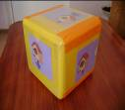
Задание2. (действие с кубом и предметной картинкой): подобрать к картинке правильное и точное действие (глагол) и показать на кубе схему к этому глаголу.
Задание 3. Выполнить действие по схеме на кубе
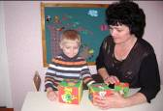
Задание 4. ( действие с кубом и сюжетной картинкой): продолжить предложение с добавлением приставочного глагола (по схеме), показать соответствующую картинку.
Задание 5. К глаголу подобрать приставку, используя схему.

Инновационные подходы к обучению и воспитанию детей с речевыми нарушения получили широкое распространение в логопедической практике нашего дошкольного учреждения. В данной книге мы представили авторские разработки речевых игр наших учителей -логопедов, работающих в условиях логопедических пунктов и логопедических групп. Мы полагаем, что наиболее ценным в них является идея многофункционального дидактического комплекса, созданного на основе обыкновенных кубиков. Такое пособие может найти применение в оборудовании не только логопедического кабинета , но и речевого уголка любой дошкольной группы.

